Модель: JE-300B

5

Керівництво користувача
Jackery Explorer 300 Plus

Зв'яжіться з нами: Версія: JAK-UM-V1.0

hello.eu@jackery.com

Модель: JE-300B

Вітаємо з придбанням нового Jackery Explorer 300 Plus. Будь ласка, перед використанням уважно прочитайте цю інструкцію, зокрема відповідні запобіжні заходи щодо забезпечення належного використання. Зберігайте це керівництво у доступному місці для подальшого використання.
Відповідно до законів і нормативних актів, право на остаточне тлумачення цього документа та всіх пов’язаних документів щодо цього виробу належить Компанії.
Будь ласка, зверніть увагу, що у разі будь-якого оновлення, перегляду чи припинення не які сповіщення не надаються.

ТЕХНІЧНІ ХАРАКТЕРИСТИКИ

Назва Модель №
Ємність Вага Розміри Термін служби Вихід змін. струму

USB-A вихід
- x USB-C вихід Сумарний вихід USB Автомобільний порт

Вхід змін.струму
Вхід пост.струму (USB-C)
Температура заряджання Температура розряджання
СЕРТИФІКАЦІЇ

Jackery Explorer 300 Plus JE-300B
Літій-іонний 22,5 А·год / 12,8 В пост. струму (288 Вт·год) Близько 8,27 фунтів / 3,75 кг

9,1 x 6,1 x 6,6 дюймів/ 23 x 15,5 x 16,7 см
1500 циклів до 80%+ ємності

230 В ~ 50 Гц, 1,31 A, номін. 300 Вт, пік викиду 600 Вт 15 Вт макс. 5 В-3 A
Макс. 100 Вт, 5 В-3 А, 9 В-3 А, 12 В-3 А, 15 В-3 А, 20 В-5 А

USB-C(Вх./Вих.): Макс.100Вт, USB-C(Вих.)+USB-A: Макс.24Вт 12В-10A
Макс. 220В-240В ~ 50 Гц, 10A

Макс. 12-27В-5A, 100Вт
0~45°C (32~113℉)

-10~45°C (14~113℉)

※ USB Type-C® і USB-C® є зареєстрованими товарними знаками USB Implementers Forum.

КОМПЛЕКТАЦІЯ

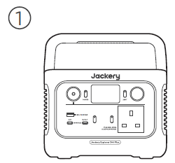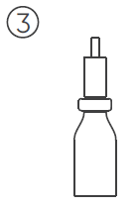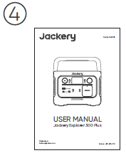
2

Jackery Explorer 300 Plus
Кабель зарядки змінного струму

DC7909 - USB-C

Адаптер
Стисле керівництво користувача

ОЗНАЙОМЛЕННЯ З ВАШИМ ПРИСТРОЄМ
Зовнішній вигляд
Вихід змінного струму

Кнопка світлодіода

Світлодіод

РК-екран

Головна кнопка увімкнення

Автомобільний порт

USB-А вихід

5
USB-С вихід

USB-С Вхід/вихід

Кнопка пост.струму

РК-ДИСПЛЕЙ
Вхід змінного струму

Кнопка змінного струму

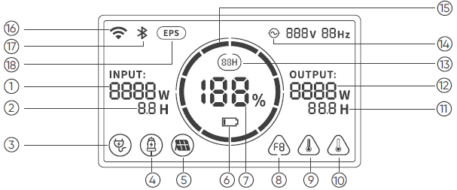

1 | Вхідна потужність | 2 | Час заряджання, що залишився | 3 | Індикатор заряджання від змінного струму
4 | Індикатор заряджання від автомобіля | 5 | Індикатор заряджання від сонячних батарей | 6 | Індикатор низького заряду батареї
7 | Відсоток заряду батареї | 8 | Код помилки | 9 | Попередження про високу температуру

10 | Попередження про низьку температуру | 11 | Час розряду, що залишився | 12 | Вихідна потужність
13 | Режим економії заряду | 14 | Індикатор живлення змінного струму | 15 | Індикатор заряду батареї
16 | WIFI | 17 | Bluetooth | 18 | САЖ

САЖ: Система аварійного живлення.
Після того, як ви під’єднали мережу та вхідний порт змінного струму САЖ за допомогою кабелю зарядного пристрою змінного струму, ви можете використовувати вихідний порт змінного струму САЖ для живлення пристрою (на цьому етапі живлення змінного струму надходить від мережі, а не від батареї САЖ). У разі раптової втрати живлення від мережі САЖ може автоматично перейти в режим роботи від батареї протягом 20 мс. Оскільки це нештатна функція ДБЖ, вона не підтримує перемикання 0 мс. Не підключайтеся до обладнання з високими вимогами до безперебійного живлення, наприклад до серверів даних і робочих станцій. Будь ласка, перед використанням перевірте кілька разів на сумісність, і рекомендується підключати лише до одного пристрою. Не використовуйте більше однієї одиниці одночасно, щоб уникнути спрацьовування захисту від перевантаження. Недотримання цих вимог може призвести до збою обладнання або втрати даних, за що ми не несемо відповідальності.

Індикатор заряду батареї
Коли ваш пристрій заряджається, навколо відсотка заряду батареї буде світитися по черзі помаранчеве коло. Під час заряджання інших пристроїв, помаранчеве коло залишиться світитися.

Індикатор низького заряду батареї
Коли рівень заряду батареї становить менше 20%, засвітиться індикатор низького заряду батареї. Якщо менше 5%, блиматиме індикатор низького заряду батареї. Коли пристрій заряджається, індикатор не світиться.

Режим економії заряду
У разі невимкнення виходу, що призводить до споживання заряду батареї, виріб за замовчуванням вмикає режим енергозбереження. Це відбувається, коли не підключено жодного пристрою або підключений пристрій з меншим або рівним певним значенням. (Додаткову інформацію див. у таблиці нижче), пристрій автоматично вимкне всі виходи через 12 годин.

Вихід | Вихідна потужність | За замовчуванням
Вихід змінного струму | ≤25Вт | Всі виходи автоматично вимикаються через 12 годин
USB вихід | ≤2Вт
Автомобільний порт | ≤2Вт

Щоб вимкнути режим енергозбереження
Утримуйте кнопку змінного струму та основну кнопку живлення, доки не зникне значок режиму енергозбереження. У режимі енергозбереження не забудьте вимкнути пристрої, щоб уникнути споживання заряду батареї.

Щоб увімкнути режим енергозбереження
Утримуйте кнопку змінного струму та основну кнопку живлення, доки на екрані не засвітиться значок режиму низького енергоспоживання.

Коди несправностей
Щоб швидко реагувати на запити користувачів, ми впровадили загальні коди помилок F0-FE в системі: Якщо з’являється код F8, будь ласка, від’єднайте навантаження або штекер зарядного пристрою, виріб може відновитися самостійно, якщо ні, будь ласка, зверніться до сервісного центру; Якщо з’являється код F9, будь ласка, від’єднайте навантаження, і виріб зможе відновитися самостійно, якщо ні, будь ласка, зверніться до сервісного центру. У разі появи будь-якого іншого коду зверніться до нашого сервісного центру.

Попередження про високу температуру
Якщо на екрані з’явиться це попередження, не хвилюйтеся, акумулятор відновиться автоматично після охолодження.

Попередження про низьку температуру
Якщо на екрані відображається це попередження, не хвилюйтеся. Пристрій автоматично відновиться після стабілізації температури навколишнього середовища.

ОСНОВНІ МОЖЛИВОСТІ

Увімкнення/вимкнення виходу
Увімкнення/вимкнення основного живлення: Натисніть «Кнопку основного живлення», і загориться індикатор роботи, а РК-дисплей почне підсвічуватися. Якщо протягом 2 хвилин не виконується жодних операцій, пристрій перейде у режим сну, а дисплей автоматично вимкнеться. Якщо вам потрібно вимкнути основне живлення, натисніть і утримуйте «Кнопку основного живлення», доки індикатор роботи не вимкнеться. Стандартний час очікування становить 2 години. Якщо не увімкнено інший перемикач вихідного живлення, або виріб не має жодного входу заряджання, виріб автоматично вимкнеться через 2 години. Час автоматичного вимкнення можна встановити в додатку Jackery.
Увімкнення/вимкнення виходу змінного струму: Переконайтеся, що увімкнено основне джерело живлення. Натисніть кнопку змінного струму, засвітиться індикатор роботи виходу змінного струму. Потім ви можете підключити обладнання, яке потребує заряджання змінним струмом. Натисніть кнопку змінного струму ще раз, щоб вимкнути вихід змінного струму.
Увімкнення/вимкнення виходу USB/автомобільного порту: Переконайтеся, що увімкнено основне джерело живлення. Натисніть кнопку постійного струму, засвітиться індикатор роботи виходу постійного струму. Тоді вихідні порти USB/автомобільного порту можна підключити до зовнішніх навантажувальних пристроїв. Натисніть кнопку постійного струму ще раз, щоб вимкнути вихід USB/ автомобільного порту.

Увімкнення/ вимкнення РК-екрана

Щоб увімкнути, натисніть кнопку основного живлення або коли є роз’єм заряджання, екран автоматично засвітиться. Щоб вимкнути, знову натисніть кнопку основного живлення, і екран вимкнеться. Або, якщо протягом 2 хвилин не буде виконано жодної операції, виріб перейде в режим сну, а екран автоматично вимкнеться.
Щоб екран завжди був увімкненим (під час заряджання чи розряджання), виконайте такі дії: Коли засвітиться екран дисплея, двічі клацніть кнопку основного живлення, і буде увімкнено режим Постійно увімкнений дисплей.
Щоб вимкнути функцію Постійно увімкнений дисплей, виконайте такі дії: Натисніть кнопку основного живлення, і екран вимкнеться через 2 хвилини.

Порада: В цьому режимі екран автоматично вимикається через 2 години без заряджання чи розряджання.
Кнопка скидання входу змінного струму: Коли з’являється кнопка скидання, вам потрібно від’єднати зарядний кабель змінного струму та натиснути кнопку скидання, щоб скинути налаштування.

Увімкнення/ вимкнення світлодіодного індикатора РК-дисплея
Є три режими світлодіодного індикатора: Світловий режим і режим SOS.
Операції такі: Натисніть кнопку світлодіодного підсвічування, світлодіодний індикатор увімкнеться. Світло завжди вмикається в режимі тьмяного світла, а вихідна потужність на екрані становить 1 Вт. Натисніть знову, щоб увійти в режим SOS, і вихідна потужність на екрані становитиме 1 Вт. Потім натисніть ще раз, щоб вимкнути світлодіод. У будь-якому з цих режимів світло можна вимкнути тривалим натисканням.

ПІДКЛЮЧЕННЯ ДОДАТКУ
Цей пристрій підтримує підключення додатка Jackery для інтелектуального керування та роботи. Користувачі можуть завантажити додаток Jackery через App Store або Google Play. Будь ласка, дивіться керівництво користувача стосовно додатка Jackery, з метою отримання детальної інструкції з підключення.

ЗАРЯДЖАННЯ JACKERY EXPLORER 300 PLUS
Зелена енергія - на першому місці: Ми виступаємо за використання в першу чергу зеленої енергії. Цей пристрій підтримує два режими заряджання одночасно: заряджання від сонячної енергії та заряджання від мережі змінного струму.
Якщо заряджання від розетки змінного струму і заряджання від сонячних батарей увімкнено одночасно, виріб надаватиме пріоритет зарядженню від сонячних батарей, і обидва методи використовуватимуться для заряджання акумулятора на максимально допустимій потужності.

Заряджання від розетки
Будь ласка, використовуйте кабель змінного струму, що входить до комплекту.

Заряджання від сонячної енергії

Зарядний пристрій змінного струму

Explorer 300 Plus

Керівництво з підключення сонячної панелі Jackery SolarSaga 100 або 60
Solar Generator 300 Plus відрізняється від інших сонячних генераторів Jackery. По перше, в ньому використовується вхід USB-C як вхід для сонячної зарядки. Ви можете скористатися наведеною нижче схемою підключення, щоб зарядити свій Explorer 300 Plus.
Адаптер DC7909 - USB-C
DC7909 штекер
Вхідний порт USB-C
5
SolarSaga 100
Explorer 300 Plus
Адаптер DC7909 - DC8020

Керівництво з підключення сонячної панелі Jackery New SolarSaga 40 Mini або 80
Новий SolarSaga 40 Mini сумісний з різними моделями портативних електростанцій і обладнаний двома портами:

- Порт DC8020 підходить для серії Jackery Pro та серії Plus (за винятком Explorer 300 Plus).
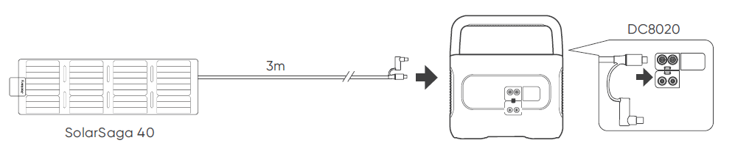
3м
- Порт DC8020-DC7909 застосовується до Jackery Explorer 160/240/300/500/1000.
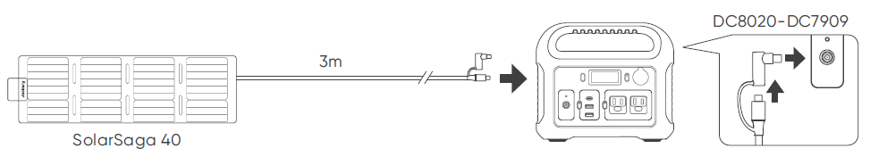
3м
- Користувачам, які вже придбали сонячну панель на 80 Вт, наступна схема показує, як її підключити до Explorer 300 Plus.
Адаптер DC8020 - DC7909
3 мм
DC8020

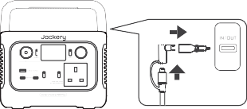
Вхідний порт USB-C
5

SolarSaga 80

Адаптер DC7909 - USB-C
Explorer 300 Plus

- Для сонячної панелі 40 Вт, яка входить до комплекту, дивіться наступний спосіб підключення, щоб зарядити Explorer 300 Plus

Адаптер DC8020 - DC7909
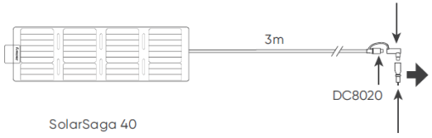
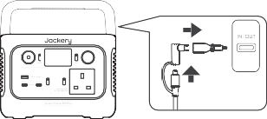
Вхідний порт USB-C
5
Explorer 300 Plus
Адаптер DC7909 - USB-C

Заряджання в автомобілі
Цей виріб можна заряджати за допомогою автомобільного зарядного пристрою на 12 В. Будь ласка, перед заряджанням заведіть автомобіль, щоб запобігти розрядці автомобільного акумулятора та запобігти тому, що ваш автомобіль не зможе завестися.
Тим часом переконайтеся, що автомобільний зарядний пристрій і автомобільний прикурювач добре з’єднані, і переконайтеся, що автомобільний зарядний пристрій повністю вставлено. Крім того, якщо автомобіль рухається по вибоїстих дорогах, забороняється використовувати автомобільний зарядний пристрій через ризик перегорання у випадку поганого з’єднання. Компанія не несе відповідальності за будь-які збитки, спричинені нестандартною роботою.
A/C
AUTO
5
R 1 3 5

246

Explorer 300 Plus
Автомобіль

Заходи безпеки під час заряджання
- Автомобільна зарядка можлива лише для автомобілів на 12 В, а не на 24 В. Будь ласка, не заряджайте цей виріб у автомобілі з напругою 24 В, щоб уникнути травмування і матеріальних збитків.
- Рекомендується використовувати аксесуари Jackery - сонячні батареї для сонячної зарядки. Ми не несемо відповідальності за збитки, спричинені використанням сонячних панелей інших брендів.

ЗАХОДИ БЕЗПЕКИ ПІД ЧАС ВИКОРИСТАННЯ
Під час використання цього виробу слід дотримуватися основних заходів безпеки, зокрема:
- Будь ласка, перед використанням цього виробу прочитайте всі інструкції.
- Необхідний ретельний нагляд під час використання цього виробу поблизу дітей, щоб зменшити ризик травмування.
- Ризик ураження електричним струмом може виникнути в разі використання аксесуарів, рекомендованих або проданих непрофесійними виробниками продукції.
- Коли виріб не використовується, вийміть вилку з розетки виробу.
- Не розбирайте виріб, оскільки це може призвести до непередбачуваних наслідків, таких як пожежа, вибух або ураження електричним струмом.
- Не використовуйте виріб через пошкоджені шнури чи вилки або вихідні кабелі - це може призвести до ураження електричним струмом.
- Заряджайте виріб у добре провітрюваному приміщенні та жодним чином не блокуйте вентиляцію.
- Помістіть виріб у провітрюване та сухе місце, щоб уникнути ураження електричним струмом через дощ та воду.
- Не піддавайте виріб дії вогню або високих температур (під прямими сонячними променями або в транспортному засобі під сильним нагріванням) - це може спричинити виникнення пожежі та вибуху.

ГАРАНТІЯ
Примітка: Ми надаємо гарантію лише тим покупцям, які здійснили покупку на Amazon (Jackery), веб-сайті Jackery або у місцевих авторизованих дилерів.

Обмежена гарантія
Jackery гарантує первинному покупцеві, що виріб Jackery не матиме дефектів у виготовленні та матеріалах за умов звичайного споживчого використання протягом відповідного гарантійного періоду, зазначеного в розділі «Гарантійний період» нижче, з урахуванням виключень, наведених нижче.
Ця заява про гарантію визначає загальні та виключні гарантійні зобов’язання Jackery. Ми не будемо брати на себе будь-яку іншу відповідальність у зв'язку з продажем наших виробів і не дозволятимемо жодній особі брати на себе будь-яку іншу відповідальність.

Гарантійний період
- Річна стандартна гарантія: Стандартний термін гарантії на Jackery Explorer 300 Plus 36 місяців. У кожному випадку гарантійний період обчислюється з дати покупки первинним покупцем. Щоб встановити дату початку дії гарантійного періоду, необхідний товарний чек від першої купівлі споживачем або інший обґрунтований документальний доказ.
2 річна розширена гарантія: Щоб активувати продовження гарантії, ви повинні зареєструвати свій виріб онлайн або зв’язатися з нашою командою з обслуговування клієнтів за адресою hello.eu@jackery.com щоб продовжити стандартний період дії гарантії.

Заміна
Jackery замінить (на за свій рахунок) будь-який виріб Jackery, який не працює протягом відповідного гарантійного періоду через дефект виготовлення або матеріалу. Замінений виріб передбачає гарантію, що залишилася на оригінальний виріб.

Обмежено початковим покупцем
Гарантія на виріб Jackery поширюється на початкового покупця та не підлягає передачі будь-якому наступному власнику.

Винятки
Гарантія Jackery не поширюється на:
Використовувався не за призначенням, змінювався, пошкоджений випадково або використовувався для будь-яких інших цілей, окрім звичайного споживчого використання, як дозволено в поточній документації про виріб Jackery.
Ремонтування будь-ким, крім авторизованого центру. Будь-який товар, придбаний на онлайн-аукціоні.
Гарантія Jackery не поширюється на елемент акумулятора, якщо ви повністю не зарядите елемент акумулятора протягом семи днів після придбання виробу та принаймні кожні 6 місяці після цього.

